EPDK – Public Lisans Sorgulama Web Servis Açıklamalar
EPDK tarafından hazırlanan lisans Sorgulama web servisleri için aşağıdaki
Web Servis Bilgileri:
- Lisans Web Servisi
  - WSDL : https://lisansws.epdk.gov.tr/services/lisansPublicProxy?wsdl

  - EndPoint https://lisansws.epdk.gov.tr/services/lisansPublicProxy.lisansPublicProxyHttpSoap11Endpoint

Lisans Sorgu Web Servis Kullanım
Bütün tarihler YYYY-MM-DD formatında verilmelidir (örnek : 2022-10-20).
Web Servis SOAP 1.1 ile çalışmaktadır.
Lisanslar için;
Lisans No, Lisans Durumu, Unvan, Vergi No, Lisans Başlangıç Tarihi ve Lisans Bitiş Tarihi alanlarına göre sorgulama yapılabilmektedir. Lisans Durumu alanı zorunludur. Sadece Yürürlükte, Sonlandırıldı, İptal Edildi, Süresi Doldu ve Yürürlükten Kaldırıldı ve Faaliyeti Geçici Durduruldu durumunda olan lisanslar sorgulanabilmektedir. Lisans durumuna göre verilmesi gereken lisansDurumu parametresi aşağıdaki gibi tanımlıdır:
- Yürürlükte : “ONAYLANDI”,
- Sonlandırıldı: “SONLANDIRILDI”,
- İptal Edildi: ”IPTAL_EDILDI”,
- Süresi Doldu: ”SURESI_DOLDU”,
- Yürürlükten Kaldırıldı: “YURURLUKTEN_KALDIRILDI”
- Faaliyeti Geçici Durduruldu: “FAALIYETI_GECICI_DURDURULDU”
Petrol Bayilik ve LPG Otogaz Bayilik Lisansları İçin;
- GetLpgDagiticiyaBagliOtogazBayilikListesi ve getPetrolDagiticiyaBagliBayilikListesi metodları kullanılmalıdır.
Bu metodlarda lisansNo sorgu kriterine Dağıtıcı lisans numarası yazılmalıdır.
Örnek Ekran Çıktısı aşağıdaki gibidir;
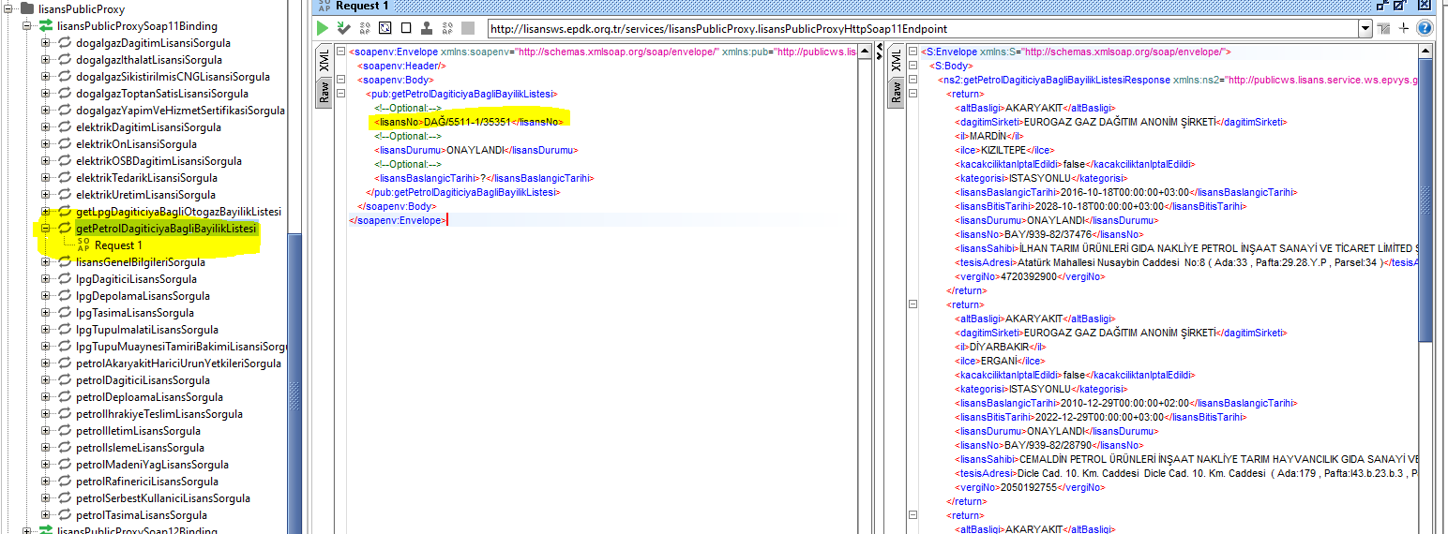
Petrol Piyasası Akaryakıt Harici Ürün Yetkileri için;
Uygunluk Yazısı No, Yetki Durumu, Unvan, Vergi No, Başlangıç Tarihi ve Bitiş Tarihi alanlarına göre sorgulama yapılabilmektedir. Yetki Durumu alanı zorunludur. Sadece Yürürlükte, Sonlandırıldı, İptal Edildi, Süresi Doldu ve Yürürlükten Kaldırıldı durumunda olan Ürün Yetkileri sorgulanabilmektedir. Yetki Durumuna göre verilmesi gereken yetkiDurumu parametresi aşağıdaki gibi tanımlıdır:
- Yürürlükte : “ONAYLANDI”,
- Sonlandırıldı: “SONLANDIRILDI”,
- İptal Edildi: ”IPTAL_EDILDI”,
- Süresi Doldu: ”SURESI_DOLDU”,
- Yürürlükten Kaldırıldı: “YURURLUKTEN_KALDIRILDI”

Not:
https://lisansws.epdk.gov.tr/services/lisansPublicProxy?wsdl adresindeki wsdl yüklendikten sonra request yaparken kullanılan adreslerin baş tarafını http://lisansws.epdk.org.tr yerine https://lisansws.epdk.gov.tr şeklinde düzenlenmesi gerekmektedir:



